I NOSTRI ATLETI NEL PODIO
In tale data si svolgeva una gara di kata alla quale ottenevano un piazzamento da podio solo con due atleti, poichè la parte da leone fa facevano gli atleti delle Scuole di Firenze.
16 Giugno 1999  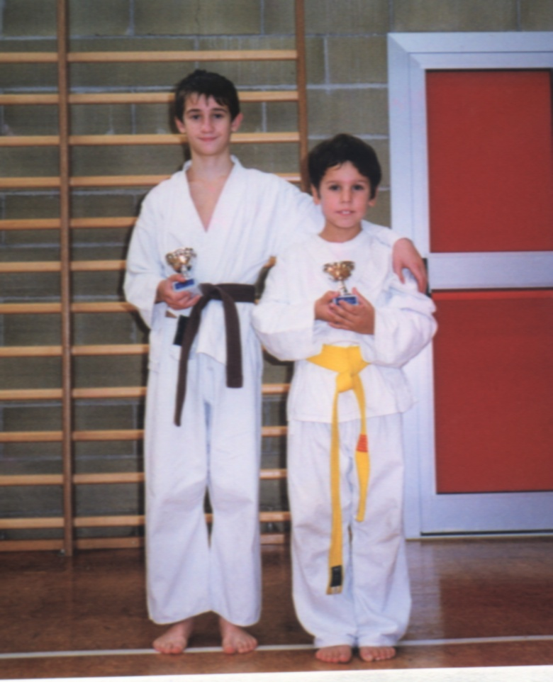 | Cat. bianca/billa - 3° Iago Brughi  Cat. Marrone - 3° Marco Balducci
13 Febbraio 2000

In questa giornata a Capannori (Lucca) si è svolta una gara regionale di Karate alla quale vi hanno partecipato sei allievi della nostra Scuola. Quattro di loro hanno ottenuto un piazzamento da podio dopo le due prove di kata.
I premiati sono:  Cat. Bianca/bialla - 1° Francesco Pantani  Cat. Arancio/verde  - 1° Iago Brichi  - 2° Alessandra Guerrieri  Cat. Blu/marrone - 3° Marco Calducci  Le altre due cinture marroni si sono piazzati a pari merito al 9 posto. |  | 